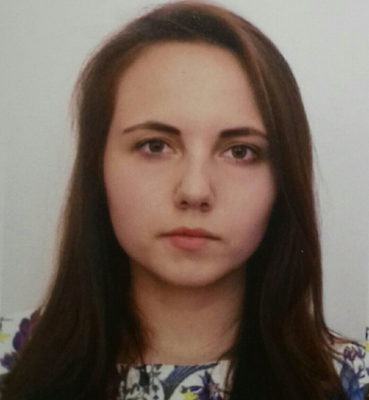

Мария Онучина

**Возраст 18**

**Почта mariaklukva@gmail.com**

# Образование

**2006-2017** МБОУ БГО «Борисоглебская гимназия №1»

**С 2017** Студентка НИУ ВШЭ, ОП «Культурология»

# Достижения

|  |  |
| --- | --- |
| * **Грамоты и сертификаты** | * **Курсы** |
| * Победитель олимпиады « Высшая проба» по журналистике 2016г * Сертификат об изучении английского языка | * Организатор массовых мероприятий * Актерское мастерство |

# Профессиональные навыки

Владение грамотным русским языком 80% Владение технологиями общения с детьми72%

Владение стилями письма 60% Писательский навык 75%

# Опыт работы

**2013-2017 2014 с 2014**

Вожатая в детском Промоутер Аниматор

лагере